příloha č. 3 zadávací dokumentace

technická specifikace předmětu veřejné zakázky

Identifikace veřejné zakázky a účastníka
Název veřejné zakázky: | Vývoj zařízení FT AI
Druh zadávacího řízení: | zjednodušené podlimitní řízení
Druh veřejné zakázky: | služby
Adresa profilu zadavatele: | https://ezak.tendera.cz/profile_display_1282.html

Název účastníka: | Klikněte sem a zadejte text.
Sídlo účastníka: | Klikněte sem a zadejte text.
Kontaktní místo: | Klikněte sem a zadejte text.
IČO: | Klikněte sem a zadejte text.
Tento dokument podepisuje výhradně osoba oprávněná zastupovat účastníka v zadávacím řízení.

Technická specifikace předmětu veřejné zakázky
Tento dokument stanovuje minimální požadavky na poskytnutí služeb k vývoji funkční technologie s označením FT AI (Future Technology AI) pro průmyslovou aplikaci v automatizaci výrobních a logistických procesech – vytvoření radiového bezdrátového řešení chytrého a programovatelného ovládání LED osvětlení a dalších technologií, zahrnující výrobu prototypů, funkčních vzorků a vytvoření souvisejících podkladů pro výrobu (dále jako „předmět veřejné zakázky“).
Zadavatelem vymezené kapacitní, kvalitativní a technické parametry a požadavky na předmět veřejné zakázky stejně jako hodnoty uvedené u těchto parametrů jsou stanoveny jako minimální přípustné. Účastníci proto mohou nabídnout předmět plnění, který bude disponovat lepšími parametry a vlastnostmi u funkcionalit zadavatelem požadovaných.
Pro to, aby nabídka mohla být posuzována a dále hodnocena, musí účastník splnit všechny zadavatelem požadované minimální požadavky na poskytnutí služby:
1. Předmět veřejné zakázky:
Předmětem veřejné zakázky je výzkum a vývoj pokročilého a synchronizovaného řešení ovládání světelných LED systémů, souhrnně označované spojením „FT AI“.
Zakázka bude řešena celkem ve 3 dílčích etapách projektu, které se na sebe funkčně navazují:

- etapa – Vývoj rádiového ovladače „FT AI remote“
Dálkový ovladač označený „FT AI remote“, jehož funkční prototyp má v první etapě vzniknout, bude centrální ovládací jednotkou a převodním můstkem, jehož úkolem je příjem řídících povelů z externích systémů po komunikačních protokolech jako je Ethernet (TCP/IP), WiFi, USB a DMX512 a jejich převod na zadavatelem vyvíjený proprietární protokol FT AI, kterým budou bezdrátově ovládána LED světelná zařízení z kategorie FT AI, jež budou též vyvíjeny v dalších etapách. Ovladač FT AI bude umožňovat nahrávat soubory do vnitřního paměťového úložiště, včetně hudebních souborů ve formátu MP3 a WAV. Tyto hudební soubory bude následně možné uživatelem přehrát tlačítkem případně externím povelem současně s povelem vyslaným po protokolu FT AI směrem k přijímacím jednotkám FT AI.
Ovladač FT AI remote bude napájený 1-2 integrovanými Li-ion bateriemi 3.7V s možností externího dobíjení po USB 5V. Ovládání bude pomocí 4-6 tlačítek na předním čele ovladače, s indikací stavů zařízení na integrovaném maticovém displeji.
Fyzická konfigurace ovladače FT AI remote je schematicky znázorněna na obrázcích níže:

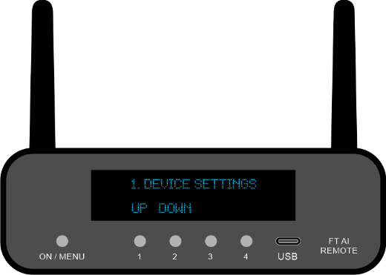

FT AI remote PRO – přední strana

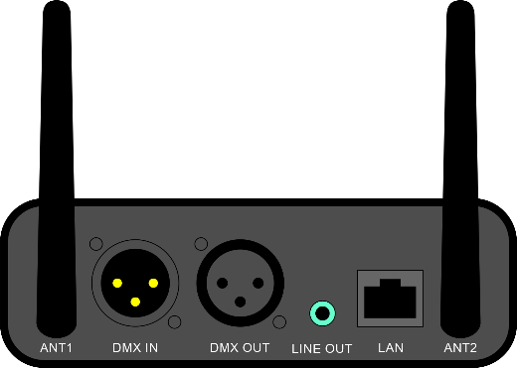
FT remote PRO - zadní strana
Zhotovitel bude zodpovídat za výběr vhodné mikroprocesorové platformy pro zařízení „FT AI remote“, zprovoznění komunikace po protokolech Ethernet (TCP/IP), 2.4GHz WiFi, USB (Communication Device Class), DMX512 (RS-485, 3-pin XLR, daisy-chain), zprovoznění interní paměťové úložiště typu integrované FLASH paměti, zprovoznění audio stacku pro přehrávání audio souborů a integrace protokolu FT AI, který zadavatel realizuje na platformě Nordic nRF52840 a poskytne zhotoviteli jako svoji část technologie, která se podílí na celkovém řešení.
Komunikace s platformou Nordic se předpokládá sériovým příkazy po interní UART lince. Zadavatel poskytne veškerou součinnost a dokumentaci vyvíjeného protokolu FT AI, tak aby mohl být zhotovitelem implementován v zařízení FT AI remote.
- etapa – Vývoj osvětlovací jednotky „FT AI light“
V následující etapě by měl vzniknout funkční prototyp přijímacího zařízení – osvětlovací jednotky, pracovně nazvané „FT AI Light“. Tento prototyp ovládaný za pomoci „FT AI remote“ ověří celý koncept FT AI komunikace v praxi. Po realizaci „FT AI light“ bude možné technologii demonstrovat v praktických situacích a scénářích – například jako řízená osvětlovací jednotka v průmyslové výrobě, nebo jako pódiová světelná jednotka dálkově řízená za pomoci protokolu FT AI a obslužné SW aplikace „FT composer“.
Osvětlovací LED jednotka „FT AI Light“ bude bateriově napájená s možností externího napájecího zdroje pro dobíjení baterie v trvalých instalacích. Jelikož se počítá s instalací jednotky v provozech náročných na výskyt prachu, vlhkosti a kapalin, bude jedním z požadavků tohoto zařízení splnění IEC standardu EN 60529 ve stupni krytí IP65 a výše.
Jednotka bude nabízet směrové osvětlení jak ve viditelném spektru světla, tak volitelně v ultrafialovém pásmu (UV) či infračerveném pásmu (IR) světelného záření. To umožní rozšířit aplikaci této jednotky mimo běžné osvětlovací aplikace ve viditelném spektru i do průmyslových aplikací, kde je potřeba vyzařovat jinou vlnovou délkou či není žádoucí, aby ve viditelném spektru jednotka zářila (IR tracking a zamezení oslnění pracovníka v blízkosti).
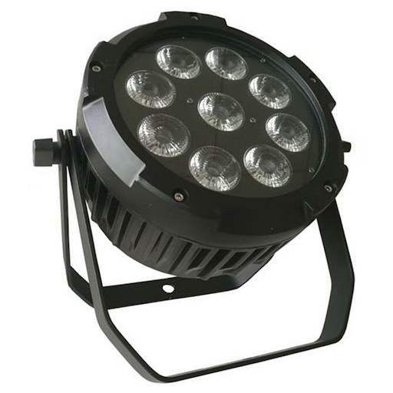
FT AI Light – koncept
Prototyp osvětlovací jednotky „FT AI Light“ bude bezdrátově ovladatelný za pomoci dříve navrženého a vyrobeného prototypu ovladače „FT AI remote“ pomocí protokolu FT AI. Kromě reakce na světelné příkazy by mělo jít jednotku vzdáleně ovládat, vyčítat diagnostické informace o stavu a případně jednotku vzdáleně vypnout kvůli úspoře energie. K jednomu ovladači bude možné připojit a vzdáleně ovládat až 32 osvětlovacích jednotek současně, plně vzájemně synchronizované.
Světelná jednotka kromě rádiového ovládání přes FT AI měla též reagovat na povely přes protokol DMX512 a manuální stisky mechanických tlačítek v zadní části světla. Pro účely nastavení DMX adresy, zjištění stavových informací světla a jiných údajů bude FT AI Light též vybaveno maticovým displejem v zadní části.
Zhotovitel bude zodpovědný za výběr vhodné procesorové platformy, výběr dodavatele světelného boxu/šasi, vhodných diod LED, baterie a zprovoznění protokolu FT AI a bezproblémovou komunikaci s ovladačem FT AI remote, který byl v předchozí etapě vyroben. Následně bude vyroben prototyp a funkční vzorek této světelné jednotky.

- etapa – Vývoj osvětlovací jednotky „FT AI Graphic“
V poslední etapě realizovaného projektu bude vyvíjeno zařízení pracovně nazvané „FT AI Graphic“. To bude též plně kompatibilní s dálkovým ovladačem „FT AI remote“ a využívat proprietární komunikační protokol FT AI.
Na rozdíl od předchozího prototypu „FT AI Light“ bude vyzařované světlo všesměrové, podélné v ose a využívat fenoménu lidského zraku – tzv. POV (persistence of vision). Tento jev spočívá v tom, že lidské oko má temporální paměť na jasné zdroje světla, přibližně 1/5 až 1/30 sec v závislosti na jasu světelného zdroje. Pokud se nechá na řadě hustě osazených LED postupně vykreslovat sloupce grafického obrázku, oko při pohybu takové jednotky tento jev interpretuje jako souvislý obraz v prostoru.

ukázka POV efektu na rotující světelné jednotce v praxi
Do zařízení FT AI Graphic bude možné vzdáleně (bezdrátově) či přes USB nahrát sadu obrázků, které následně manuálně či na rádiový povel budou vykreslovány v čase dle připravené show sekvence a vytvářet efekt POV při pohybu jednotky (rotace kolem středu) v prostoru. FT AI Graphic bude sestávat z trubicové světelné jednotky, uvnitř které bude plošný spoj s oboustranně osazenou hustou řadou na sebe navazujících RGB LED se svými LED kontroléry. Na jedné straně této řady LED bude ovládací mikroprocesor včetně externí paměti pro ukládání obrázků, USB konektor, rádiová část. Zařízení bude plně bateriově napájené z Li-ion článku s možností rychlého dobíjení 2.0A po USB. Dále bude světelná jednotka na koncích světelné trubice osazena oboustranně infračervenými (IR) LED pro možnost budoucího trasování pohybu jednotky v prostoru externími VR a motion capturing systémy (není součástí této zakázky).

FT AI Graphic schematický nákres

Jelikož efekt POV je v prostoru ze své podstaty nestabilní a mění se jeho pozice na základě rychlosti a nespojitosti rotačního pohybu, bude jednotka FT AI Graphic povinně osazena HW sensory zrychlení a náklonu (akcelerometry a gyroskopy) pro měření aktuální pozice v prostoru. Tato informace o pozici v prostoru bude následně použita pro stabilizaci vykreslovaného obrazce, pomocí prodlužování a zkracování sloupců z obrazce.
Tato světelná jednotka může být obsluhována jak manuálně, kdy uživatel roztočí tuto trubici pomocí poutka na konci trubice v ruce manuálně, případně upevněna na motorovou rotační platformu pro statické a stále instalace.
Zhotovitel bude zodpovědný za zvolení vhodné mikroprocesorové platformy, která bude dostatečně rychlá pro zpracování obrazových dat, jejich korekci ze senzorů polohy a následné zobrazení.
2. Požadavky zadavatele – součást plnění:
- etapa – Vývoj rádiového ovladače „FT AI remote“
- ovládání FT AI remote kombinací mechanických tlačítek a maticového displeje
- implementace UI (user interface) pro interní nastavení zařízení a zobrazení stavu a důležitých informací:
  - nastavení DMX adresy, nastavení IP adresy a WIFI
  - nastavení hlasitosti přehrávání zvukových souborů
  - nastavení vysílacího výkonu FT AI
  - zobrazení stavu napětí, baterie, obsazení interního úložiště, sítě, velikost napárované skupiny,
- UART komunikace s procesorem typu ARM Cortex, procesor dodávaný zadavatelem
- přijímání příkazů a posílání odpovědí po virtuálním sériovém portu přes USB (implementace vybrané sady příkazů od zadavatele)
- podpora posílání stejných příkazů přes LAN a WIFI (UDP/IP messaging)
- podpora WIFI AP režimu a jednoduchého web serveru pro nastavení parametrů sítě (SSID, password, DHCP / static IP address)
- podpora protokolu OSC, příjem zpráv
- podpora protokolu DMX512
- automatické dobíjení integrované Li-ion baterie přes USB-C
- snadné flashování firmware všech použitých MCU/SoC
- POE (Power Over Ethernet), pro dobíjení baterie a provoz bez externího USB napájení
- podpora line-out (consumer level) audio, přehrávání *.MP3 souborů z integrované flash paměti
- napájení z 1-2ks 3.7V Li-ion baterie pro minimální výdrž 16 hod za plného provozu
- veškeré výrobní podklady pro výrobu plošných spojů, zdrojové kódy a firmware ke všemu programovému vybavení
- předložení hrubého prototypu demonstrující funkcionalitu do 16 týdnů od podpisu smlouvy
- předložení funkčního vzorku do 12 týdnů od schválení prototypu zadavatelem.

- etapa – Vývoj osvětlovací jednotky „FT AI light“
- ovládání FT AI Light kombinací tlačítek na zadní panelu a maticového displeje
- šaši světla ze vstřikované hliníkové formy, možnost dodávky externím subdodavatelem
- Li-ion napájecí bateriový pak pro bezdrátový provoz min. 6 hod při plném svitu
- ochrana baterie pro podvybití, přepětí
- standardizovaný dobíjecí adaptér
- osazení alespoň 6ks 6W vysoce svítivými LED s barvami RGB + čistá bílá + UV
- splnění IEC standardu EN 60529 ve stupni krytí IP65 a výše
- možnost nastavení DMX adresy a dalších nastavení pro FT AI
- vnější rozměry max 25x25x25cm
- předložení hrubého prototypu demonstrující funkcionalitu do 16 týdnů od začátku běhu etapy 2
- předložení funkčního vzorku do 12 týdnů od schválení prototypu zadavatelem.

- etapa – Vývoj osvětlovací jednotky „FT AI Graphic“
- podélné rozlišení zařízení 260 pixelů
- průhledné šasi z polykarbonátové trubice o maximálním průměru 25.4 mm
- šířka plošného spoje maximálně 22.1 mm
- osazení RGB LED diodami o plošném rozměru 2.1 x 2.1 mm či menšími, rozteč LED max. 2.3 mm
- osazení LED drivery schopné minimálně 12bitové hloubky, 256 úrovní global brightness, dostatečná rychlost pro vykreslování 3100 pixelů / sekundu
- interní úložiště pro obrázky alespoň o velikosti 1Gbit
- nahrávání obrázků přes USB-C či bezdrátově vzduchem alespoň rychlostí 2Mbps
- Napájení 1ks Li-ion baterie 3.7V velikosti 18650
- nabíjení přes USB konektor alespoň proudem 2.0A
- manuální či rádiové spuštění interních obrazových sekvencí přes protokol FT AI

3. Zadavatel požaduje:
- zkušenosti dodavatele s problematikou implementace přehrávání audia na mikroprocesorech
- zkušenosti s architekturou mikroprocesorů ARM Cortex, konkrétně s implementací audio kodeků, WiFi komunikace a USB (Composite Device, Communication Device Class, Audio Class)
- zkušenosti s návrhem HDI DPS s řízenou impedancí a lane matchingem, obsahujících mikroprocesor, audio kodek, USB a display.
- zkušenosti s implementací Ethernetu a RS485 na mikroprocesorové architektuře typu ARM Cortex či jiné srovnatelné architektuře

4. Výstupy:
- Prototyp a funkční vzorek u každé dílčí etapy
- Kompletní technické řešení s detailním popisem, zdrojovými kódy, firmware a BOM, případně technické výkresy u mechanických částí
- doložení certifikace u rádiových technologií
- Výsledky testování na funkčních vzorcích

Účastník čestně prohlašuje, že jeho nabídka splňuje v plném rozsahu všechny výše uvedené požadavky zadavatele na předmět plnění.

V místo dne datum
Jméno, funkce, podpis

